令和４年３月
茨城県警察本部交通総務課
No．８

ライト切り替えによる交通事故防止（令和４年２月末） | 令和４年３月  茨城県警察本部交通総務課  No．８



３月のライト点灯目安時間は？

夜間、四輪車が歩行者をはねる交通死亡事故(令和４年２月末・３件３人)
ストップ！ニセ電話詐欺「暗証番号を教えて」はすべて詐欺
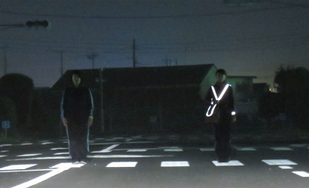
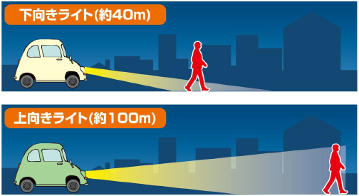

時速６０ｋｍで走行した場合の停止距離は約４０ｍ(※)で、歩行者がライトに照らされてからでは、事故回避が困難となります。
※警察庁資料より
反射材なし
反射材あり
※対向車等がいるときは、下向きに切り替えましょう。

